北 京 林 业 大 学
实验地点： N07 任课教师： 王新阳
实验题目： 实验一 Servlet
实验环境： MyEclipse, Tomcat, JRE
实验内容：
- 设计一个注册表单名为register.html
请用户输入用户名和密码
- 设计一个处理注册表单的Servlet，名为GetReg.java
检查用户输入的用户名，若为aaa,则重新回到register.html，请用户重新输入；否则进入resume.html页面，请用户输入简历信息
- 设计一个简历表单名为resume.html
要求有姓名\出生日期\学校\简介等信息输入
要求包括所有的表单元素(pwd可以忽略)
- 设计一个处理简历表单的Servlet，名为GetResume.java
要求把用户的简历信息以表格的样式显示出来
要有一定处理特殊字符和数据缺失异常的处理
四、实验结果
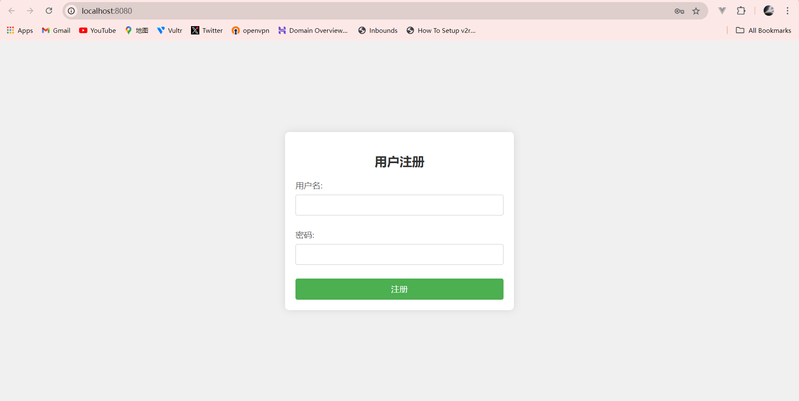
图1 登录页面展示
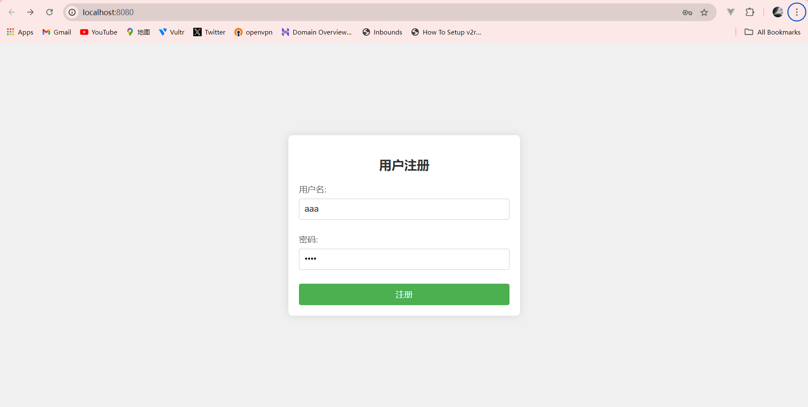
图2 用户名输入aaa跳转展示
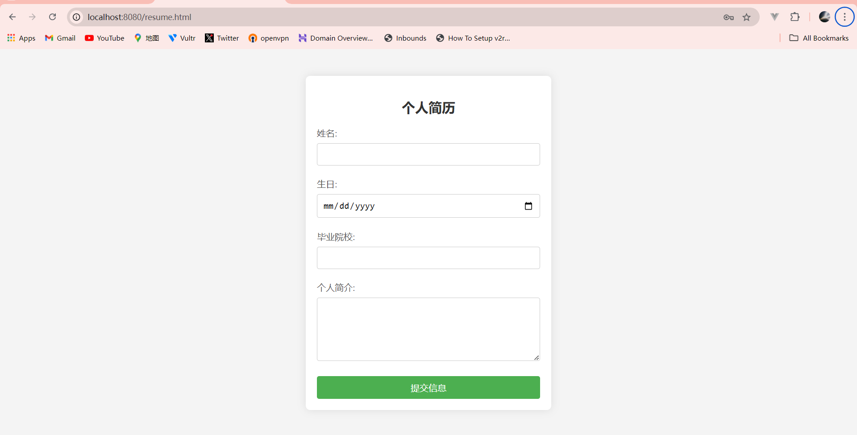
图3 用户简历页面
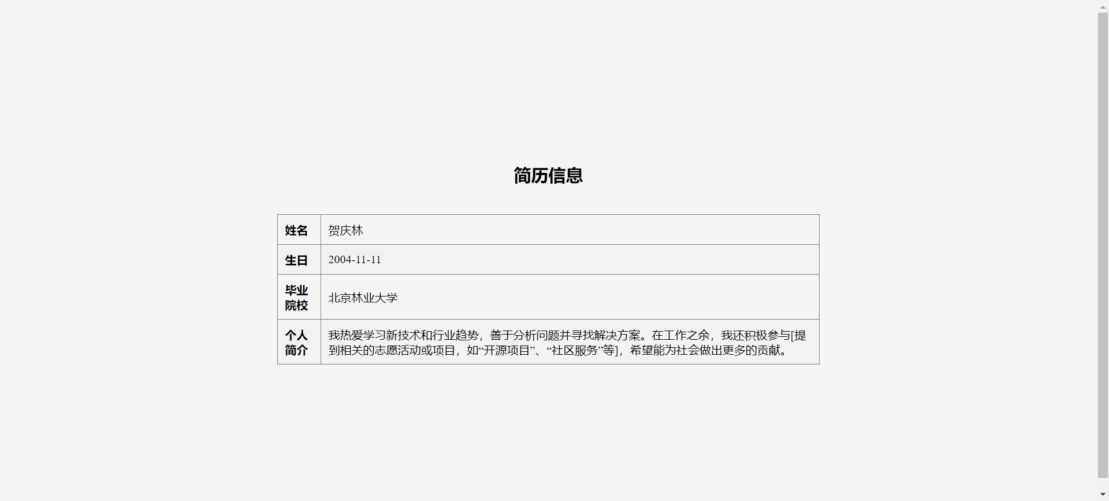
图4 简历信息展示
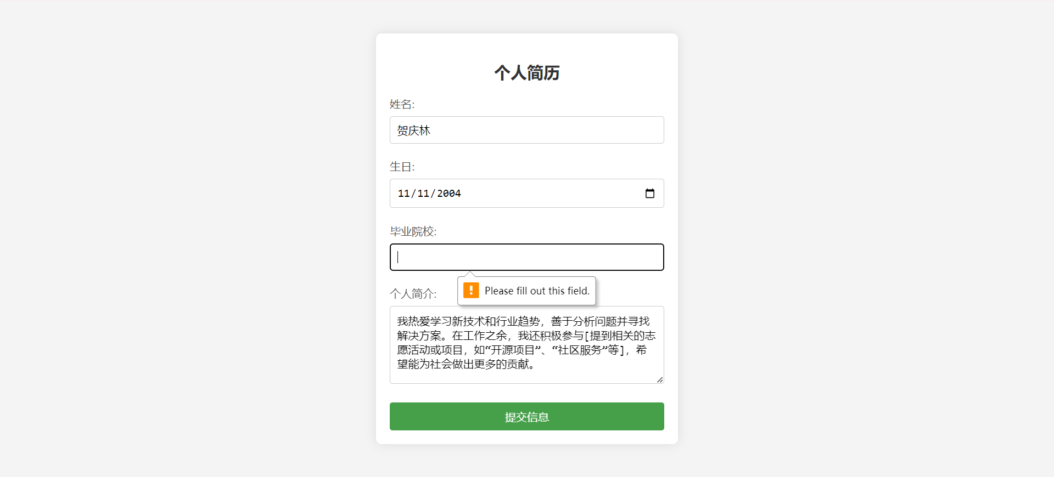
图5 鲁棒性展示
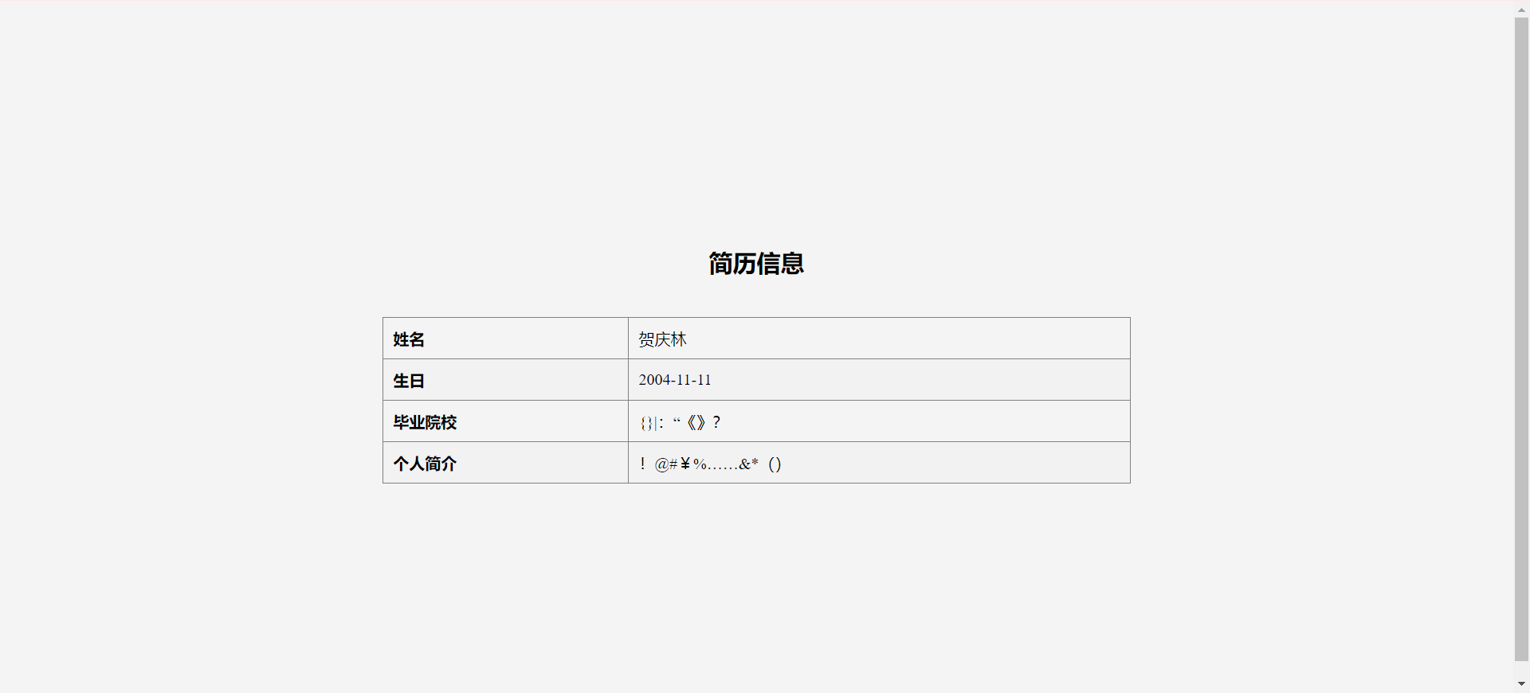
图6 用户输入特殊字符展示
五、结论分析
问题1：处理特殊字符
为了防止特殊字符（如<, >, &等）在HTML中引发的问题，使用Apache Commons Text库中的StringEscapeUtils.escapeHtml4()方法来对用户输入进行转义。这样可以防止XSS（跨站脚本攻击）和HTML注入。
问题2：数据缺失处理
在处理用户输入时，应始终检查输入是否为null或空字符串。可以使用三元运算符提供默认值，例如"N/A"，以处理数据缺失的情况。这种方式可以确保在缺失输入时程序不会抛出异常，并且可以向用户提供有用的信息。
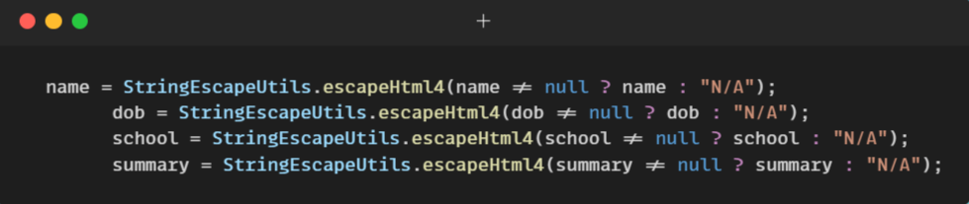
图7 处理特殊字符和数据缺失处理
六、心得体会
在开发Java Servlet的过程中，我深刻体会到了处理用户输入和输出的复杂性以及对代码健壮性的重要性。以下是我在这个过程中的一些心得体会：
- 用户输入的安全性
用户输入是Web应用程序的一个重要组成部分，但同时也是一个潜在的安全隐患。通过使用`StringEscapeUtils.escapeHtml4()`方法来转义特殊字符，我意识到预防XSS（跨站脚本攻击）是非常必要的。这种方法有效地保护了应用程序，使得恶意代码无法被执行，从而提高了系统的安全性。
- 处理缺失数据的必要性
在处理用户输入时，数据缺失是一个常见的问题。通过检查输入的`null`值或空字符串，并提供默认值（如"N/A"），我发现程序的用户体验得到了改善。当用户未能提供完整的信息时，系统能够给出清晰的反馈，而不是让用户感到困惑。
- 异常处理的重要性
在编码过程中，我认识到即使是简单的操作也可能引发异常。因此，在关键代码段中使用`try-catch`块能够有效捕获和处理潜在的错误。这不仅提升了代码的健壮性，还能够提供用户友好的错误信息，而不是让用户看到程序崩溃的堆栈跟踪。
- 编码规范与结构
清晰、结构化的代码不仅提高了可读性，还便于后期的维护和扩展。在我的Servlet代码中，我尽量遵循一致的格式和命名规范，这使得其他开发人员在阅读我的代码时能够更容易理解其逻辑。
总结
通过这次开发Java Servlet的经历，我不仅提升了技术能力，也增强了对安全性、用户体验和编码规范的重视。这些体会将为我未来的项目打下坚实的基础。我期待在今后的学习与实践中，继续探索更有效的开发方法和最佳实践。

